МИНИСТЕРСТВО ОБРАЗОВАНИЯ РЕСПУБЛИКИ БЕЛАРУСЬ

УЧРЕЖДЕНИЕ ОБРАЗОВАНИЯ

“БРЕСТСКИЙ ГОСУДАРСТВЕННЫЙ ТЕХНИЧЕСКИЙ УНИВЕРСИТЕТ”

**ИНТЕЛЕКТУАЛЬНЫЕ ИНФОРМАЦИОННЫЕ ТЕХНОЛОГИИ**

ОТЧЁТ

По лабораторной работе № 6

Выполнил:

Студент группы ИИ-22

Копанчук Е. Р.

Проверил:

Касьяник В.В.

Брест – 2023

**Ход работы**

1. Загрузив lab5-b.pdf, изучить материал; выполнить этапы настройки динамической маршрутизации с помощью протокола RIP на устройствах Cisco, изложенные в документе. По требованию преподавателя продемонстрировать правильность настройки.

2. Собрать **схему сети согласно выданному варианту задания**; распределить IP-адреса по аналогии с примером в lab5-b.pdf; составить таблицу сетевых адресов; сконфигурировать устройства.

3. **Для собранной схемы сети** выполнить настройку динамической маршрутизации с помощью протокола RIP.

В отчете привести:

- схему сети с IP-адресами

- таблицу IP-адресов

- ход настройки маршрута по протоколу RIP по методике, приведенной в Lab5-b.pdf

- ход и результаты проверки и тестирования сети по методике, приведенной в lab5-b.pdf.

4. По требованию преподавателя продемонстрировать правильность настройки.

5. Подготовиться к защите работы.

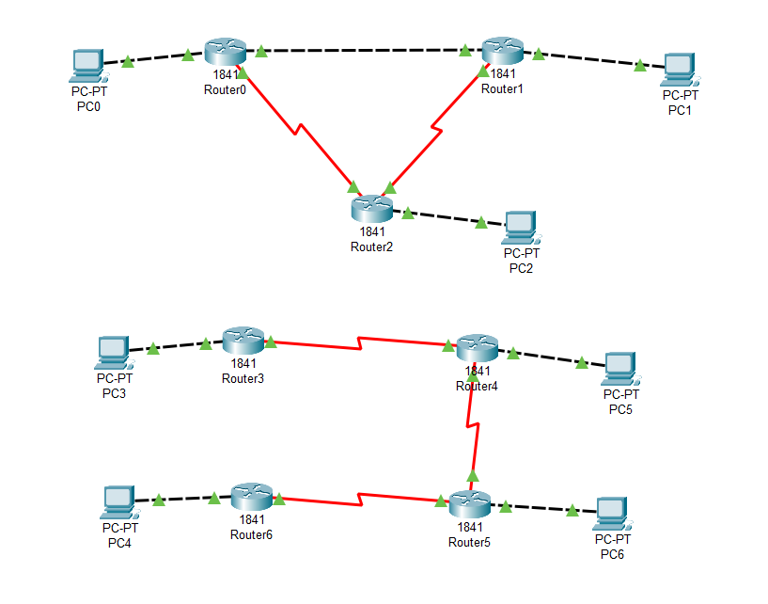

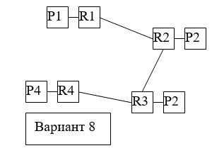

Cisco Packet Tracer PC Command Line 1.0

C:\>ping 192.168.1.10

Pinging 192.168.1.10 with 32 bytes of data:

Request timed out.

Reply from 192.168.1.10: bytes=32 time=2ms TTL=125

Reply from 192.168.1.10: bytes=32 time=21ms TTL=125

Reply from 192.168.1.10: bytes=32 time=21ms TTL=125

Ping statistics for 192.168.1.10:

Packets: Sent = 4, Received = 3, Lost = 1 (25% loss),

Approximate round trip times in milli-seconds:

Minimum = 2ms, Maximum = 21ms, Average = 14ms

C:\>ping 192.168.2.10

Pinging 192.168.2.10 with 32 bytes of data:

Request timed out.

Reply from 192.168.2.10: bytes=32 time=13ms TTL=126

Reply from 192.168.2.10: bytes=32 time=13ms TTL=126

Reply from 192.168.2.10: bytes=32 time=12ms TTL=126

Ping statistics for 192.168.2.10:

Packets: Sent = 4, Received = 3, Lost = 1 (25% loss),

Approximate round trip times in milli-seconds:

Minimum = 12ms, Maximum = 13ms, Average = 12ms

C:\>ping 192.168.3.10

Pinging 192.168.3.10 with 32 bytes of data:

Request timed out.

Reply from 192.168.3.10: bytes=32 time=13ms TTL=126

Reply from 192.168.3.10: bytes=32 time=12ms TTL=126

Reply from 192.168.3.10: bytes=32 time=13ms TTL=126

Ping statistics for 192.168.3.10:

Packets: Sent = 4, Received = 3, Lost = 1 (25% loss),

Approximate round trip times in milli-seconds:

Minimum = 12ms, Maximum = 13ms, Average = 12ms

C:\>

